|  |
| --- |
|  |
| 旅行札记 |
| 立项文档 |

版本号： V1.1

修订历史记录

| **日期** | **版本** | **说明** | **作者** |
| --- | --- | --- | --- |
| 2019-8-6 | 1．0 | 建立文档 | 韩天赐，李旭东，杨迎雪，张蕊 |
|  |  |  |  |
|  |  |  |  |
|  |  |  |  |
|  |  |  |  |
|  |  |  |  |

目 录

修订历史记录 2

1. 概述 1

1.1. 项目定义 1

1.2. 项目目标 1

2. 项目范围 1

3. 项目定义过程 3

4. 项目组的知识要求和技能要求 3

5. 项目组人力资源 4

6. 协同环境 5

7. 重用公司资源分析 5

8. 项目数据管理 5

9. 项目其他输出 5

# 概述

## 项目定义

项目名称（中文）：旅行札记

项目名称（英文）：travelling

## 项目目标

|  |  |
| --- | --- |
| **客户目标** | **项目组成长目标** |
| 现在人们生活质量，生活水平的逐渐提高，出门旅行俨然成为人们享受生活的重要的一项选择；  旅行要利用有限的时间，去享受无限的美好。旅行攻略，是出门旅行必备的前提；  本项目为人们提供出门旅行的总攻略，让人们不用借助其余的媒介，在本网站就可以掌握到最全的旅行攻略；  本项目其中包含有美食攻略、景点介绍、个性路线推荐、用户分享攻略、在线交流等；  为用户出行，提供最全面的信息。 | 深入对网页功能的了解，提高网页制作技能，加强成员之间合作交流意识以及创新意识。加强对项目基本流程的掌握。加强团队的融合意识。 |

# 

# 项目范围

|  |  |  |
| --- | --- | --- |
| 系统 | 模块 | 功能 |
| 旅  行  札  记 | 首页（一级功能） | 登录、注册 |
| 各模块介绍 |
| 推荐攻略 |
| 目的地（一级功能） | 默认推荐景点 |
| 按地区查找(景点推荐) |
| 按人气查找(景点推荐) |
| 美食攻略（一级功能） | 按地区查找(美食攻略) |
| 按人气查找(美食攻略) |
| 默认推荐美食攻略 |
| 在线上传我的美食攻略 |
| 收藏 |
| 评论 |
| 景点攻略（一级功能） | 按地区查找(美食攻略) |
| 按人气查找(美食攻略) |
| 旅  行  札  记 |  | 默认推荐美食攻略 |
| 在线上传我的美食攻略 |
| 收藏 |
| 评论 |
| 个性路线（一级功能） | 按时间查找 |
| 默认推荐 |
| 上传我的推荐 |
| 收藏 |
| 评论 |
| 个人中心 | 我的收藏 |
| 消息 |
| 我的推荐 |
| 退出 |
| 管理员 | 审查处理景点攻略 |
| 审查处理美食攻略 |
| 审查处理个性路线 |
| 审查处理评论 |

# 项目定义过程

* 项目所属类型：定制型项目（中型）。
* 生存周期模型：瀑布型，模型如下。

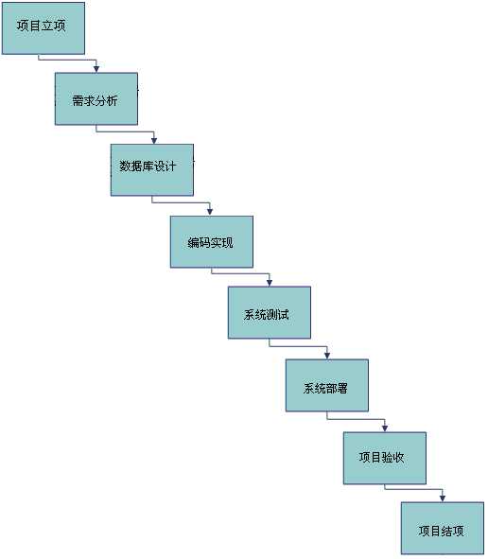

# 项目组的知识要求和技能要求

|  |  |
| --- | --- |
| 知识要求 | 技能要求 |
| 1. 熟悉在线预订APP 2. 熟悉工作流管理； | 1. 熟悉Android开发技术 2. SQL server、MySql； |

# 项目组人力资源

|  |  |  |  |
| --- | --- | --- | --- |
| **姓名** | **本项目承担角色** | **文档、代码权限** | **备注** |
| **平希** | 项目经理（PM） | RCAD | 1. 监督和控制项目进度； 2. 做好项目组日常工作安排，确保项目组工作顺利开展； 3. 指导、监督、考核开发人员的工作 |
| 韩天赐 | 项目组长（PL） | RCA | 1. 及时汇报项目进度、问题； 2. 协调项目组中的各项任务； 3. 严格按照研发工作相关规范和标准进行编码实现以及相关文档的编写（需求、概要设计、安装部署说明书）； 4. 对自己实现的代码进行走查、完成单元测试并完成单元测试报告的编写； 5. 遵从PM分配的工作任务并按规定完成； |
| 李旭东  杨迎雪  张蕊 | 项目组员 | RCA | 1. 严格按照研发工作相关规范和标准进行编码实现以及相关文档的编写（需求、概要设计、安装部署说明书）； 2. 对自己实现的代码进行走查、完成单元测试并完成单元测试报告的编写； 3. 遵从PM、PL分配的工作任务并按规定完成； |

备注: 文档、代码权限——以RCAD表示（R—只读；C—签进、签出；A—新增；D—删除）

# 协同环境

|  |  |
| --- | --- |
| **环境名称** | **具体内容** |
| 开发工具 | VScode，Mysql |
| 数据库服务器 | IP Address：172.17.100.177  DB: Mysql  Name: Motion  User:  root     Password: 123456 |
| 项目文档路径及源代码服务器及地址 | <https://git.oschina.net/>...... |
| 源代码项目名称 | Motion |

# 重用公司资源分析

无

# 项目数据管理

项目过程中所有文档需要统一按照提交至项目文档服务器中（http://git.oschina.net）。 项目组成员需按照配置管理员的要求使用各自的账号将项目文档及源代码存入指定目录，并做到及时更新。

# 项目其他输出

无；